The Bad Ragas – Keeping Rock Live

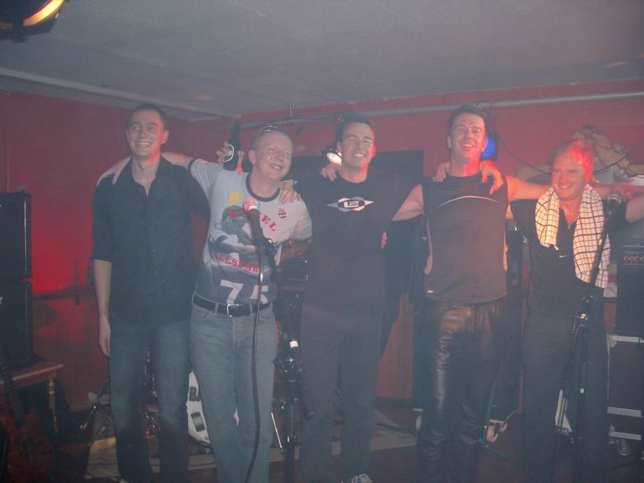

Von links nach rechts:

Andrew Wilson (Guitar)
Philip Townsend (Vocals)
Steven Bates (Drums)
Alex Schubert (Bass)
Keith Bedborough (Guitar)
„Was uns als Musiker auszeichnet ist wohl die Tatsache, dass wir selber grossen Spass auf der Bühne haben und unser Publikum mitreissen können“, so ein Mitglied der The Bad Ragas (TBR). „Unsere Musik ist am besten live zu geniessen. Musik, die zum Tanzen bewegt. Unsere Freude an Live Auftritten, einer grossen Party zusammen mit dem Publikum, soll auch der Titel dieser Demo CD symbolisieren“.
Die fünf Musiker aus Zürich haben sich ursprünglich beim Snowboarden kennengelernt und spielen nun seit dem Jahr 2000 zusammen Rock, gewürzt mit etwas Indie und einer Prise Cross-Over. Mit energie-geladenen Auftritten und einem Repertoire, zur einen Hälfte aus Eigenkompositionen und zur anderen aus Coverversionen bestehend, haben sich The Bad Ragas über den Freundeskreis hinaus einen Namen gemacht.
Zahlreiche Auftritte im Raume Zürich, unter andrem im Rats, Kulturmarkt, D-33, Dynamo und nun auch im Rahmen eines Newcomer Festivals, wo sich die Band für das Halbfinal qualifiziert hat, haben TBR den Ruf als Live Band, die man nicht verpassen sollte, gefestigt.

Für weitere Infos oder Booking: www.badragas.com, email info@badragas.com

